第1章 UG NX 9.0的介绍及基本设置
本章主要介绍UG NX 9.0的基本界面及基本操作，为后面的分模提供坚实的操作基础。

1.1 UG NX 9.0界面的介绍
UG软件在机械设计制造业中使用的模式主要有建模、注塑模向导、加工、制图和钣金等，且各模块可以单击相应的按钮进行快速切换。

1.1.1 进入建模界面
在桌面中选择【开始】/【NX 9.0】命令，即会弹出UG NX 9.0原始界面，如图1-1所示，此时可新建文件或打开已有的文件。
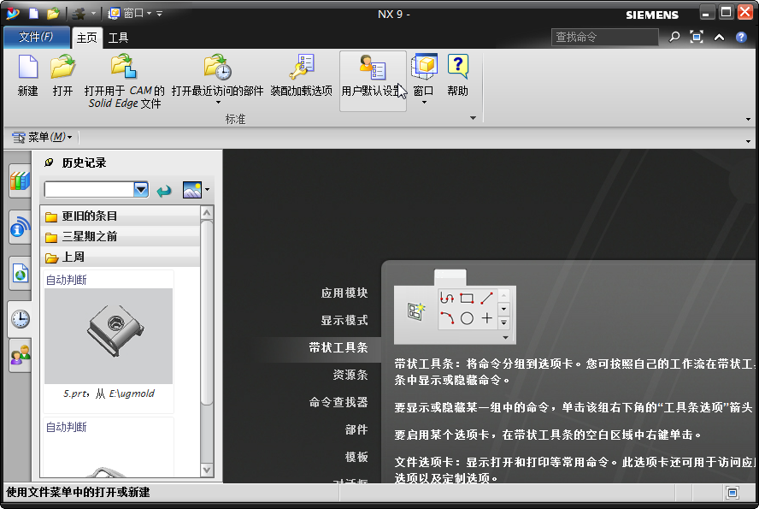

图1-1 UG NX 9.0原始界面
在主菜单栏中单击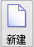按钮，弹出【新建】对话框，接着默认类型为“模型”，然后依次设置文件的名称及文件路径，最后单击按钮进入建模界面，如图1-2所示。
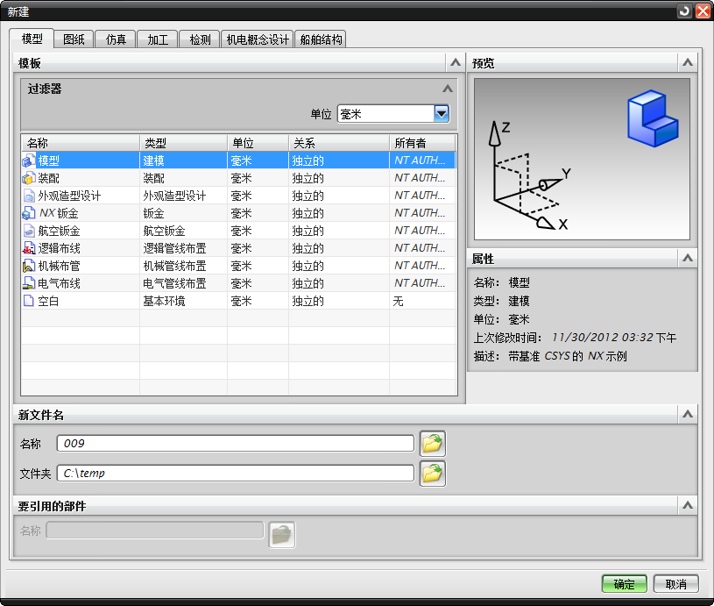
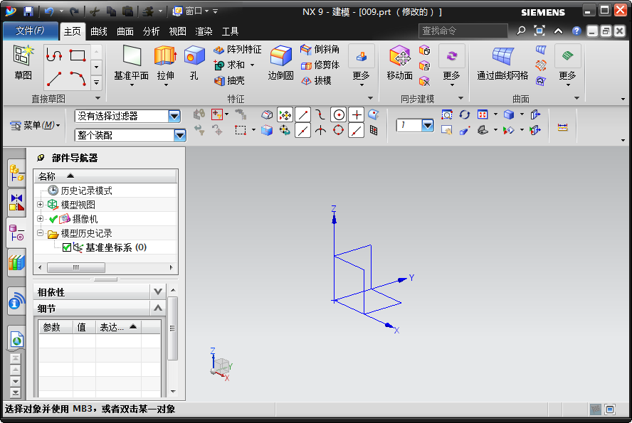

图1-2 进入建模界面
提示与注意：
（1）在设置文件名称及文件路径时，不允许出现中文名称。
（2）实际工厂产品的分模，多数会在建模中完成。

1.1.2 进入注塑模向导界面
注塑模向导界面中的命令主要用于产品的自动分模，但有时为了提高建模速度，也会借助注塑模向导中的某个命令进行操作。
进入注塑模向导界面的方法有两种：一种是直接从原始界面进入，具体如图1-3所示的步骤指示；另一种从建模界面中进入，如图1-4所示。
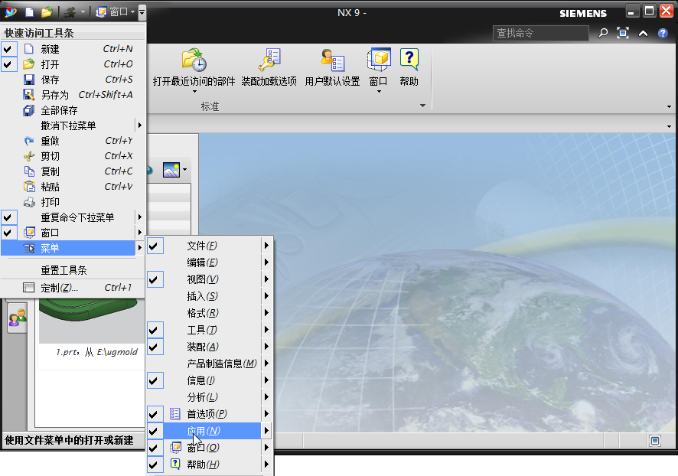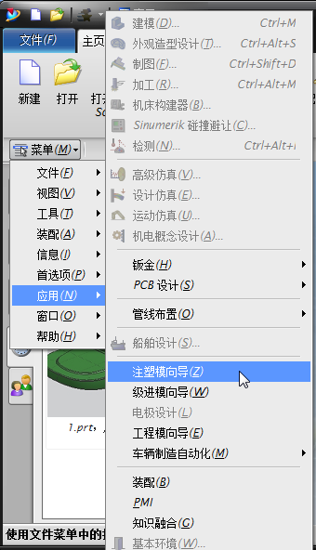
单击右边的下拉小图标
（1）
（2）
（3）
（2）
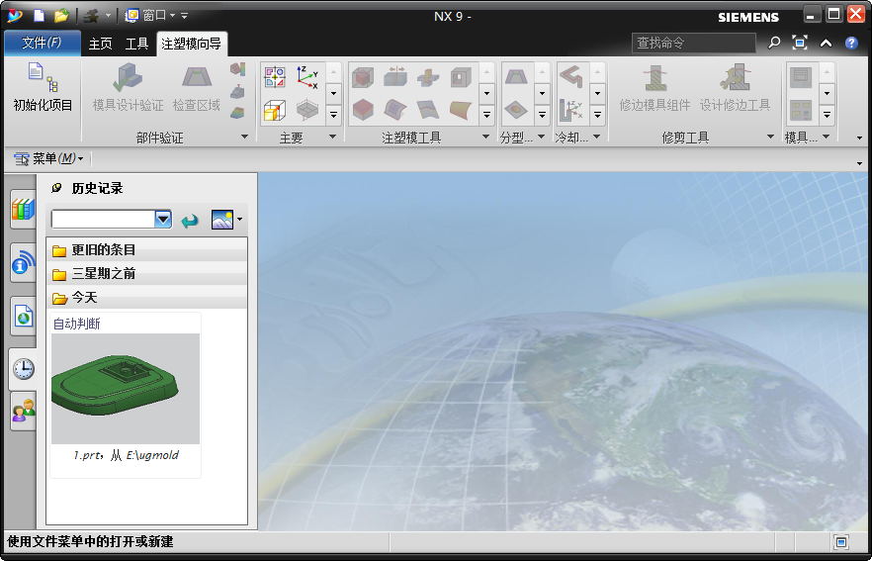
此时出现了该选项卡

图1-3 原始界面进入注塑模向导界面
从图1-3中可以看到，由原始界面直接进入注塑模向导时，大部分的命令处于未激活状态，只能通过【初始化项目】命令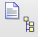导入分模模型，如图1-4所示。
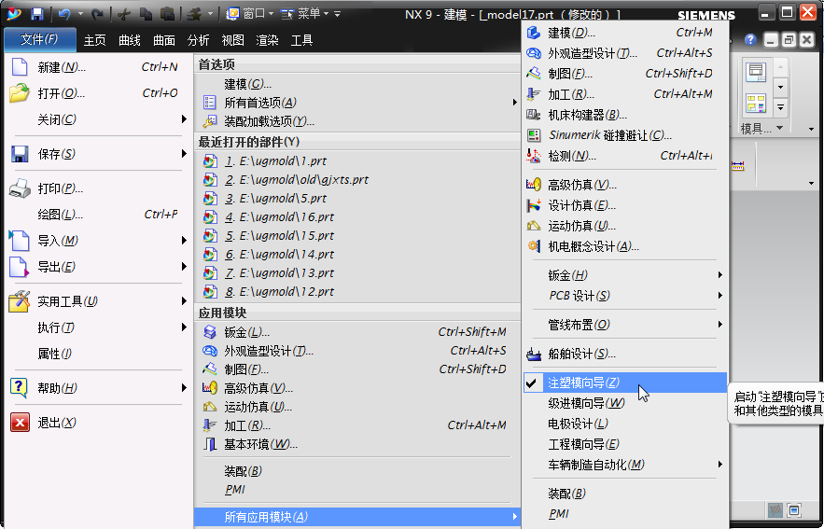
（2）
单击右边的下拉小图标
（1）
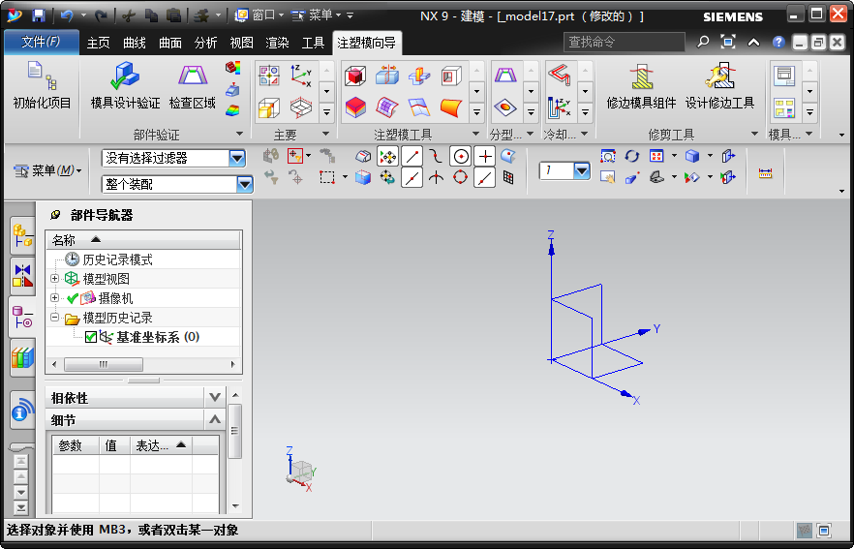

图1-4 建模界面进入注塑模向导界面
由图1-4可以看到所有的命令都处于激活状态，且可以通过单击菜单栏中的、、等按钮，快速实现注塑模向导界面与建模界面的切换。

1.2 鼠标与键盘的使用
在使用UG软件进行设计或编程时，则离不开使用鼠标和键盘。学会使用鼠标和键盘，是每个UG初学者必须掌握的技能。

1．鼠标的使用
（1）左键：单击按钮或选择特征时使用鼠标左键。
（2）中键（滚轮）：确定操作、放大/缩小或移动时使用鼠标中键。
（3）右键：在绘图区域中单击鼠标右键，会弹出右键菜单；选择特征并单击鼠标右键，会弹出相应的操作命令。
（4）中键+右键：同时按住鼠标中键和右键，则可平移对象。
（5）Ctrl+左键：当需要在模型树中选择多个特征时，则可按住Ctrl+左键选择多个。
（6）Shift+左键：当需要在模型树选择多个连续的特征时，可按住Shift键。

2．键盘的使用
当需要设置快捷键或在对话框中输入参数时，都需要使用键盘。另外，当需要删除特征或进行快捷键操作时，也需要使用键盘。

1.3 打 开 文 件
当需要打开已有的模型进行手动分模时，则可在菜单栏中选择【打开】命令，弹出【打开】对话框，接着选择文件的存放路径并选择需要打开的文件，然后单击按钮，如图1-5所示。
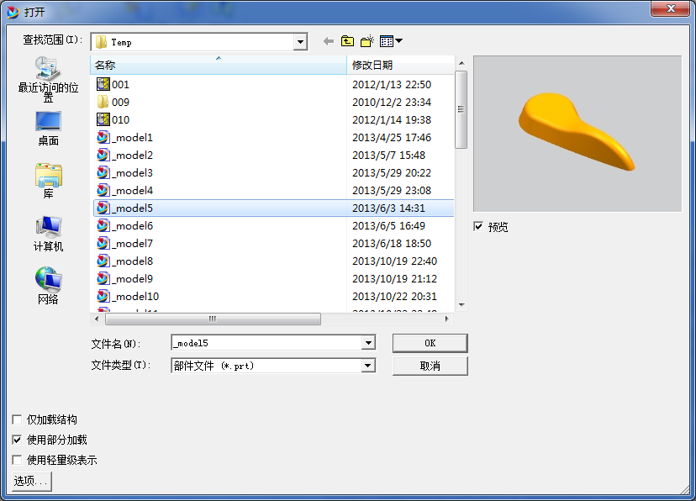

图1-5 打开文件
如果要打开的文件在最近一段时间已经打开过了，则可以在界面的左边单击【历史记录】按钮，弹出【历史记录】栏，然后单击即可打开文件，如图1-6所示。
提示与注意：
新打开文件时出现的界面可能不是建模界面，此时可按M键直接进入建模界面。
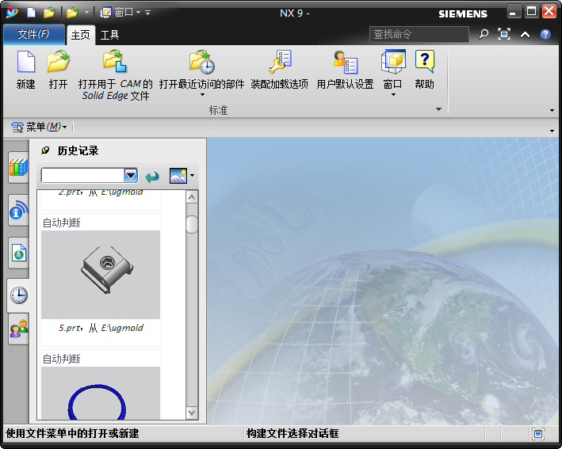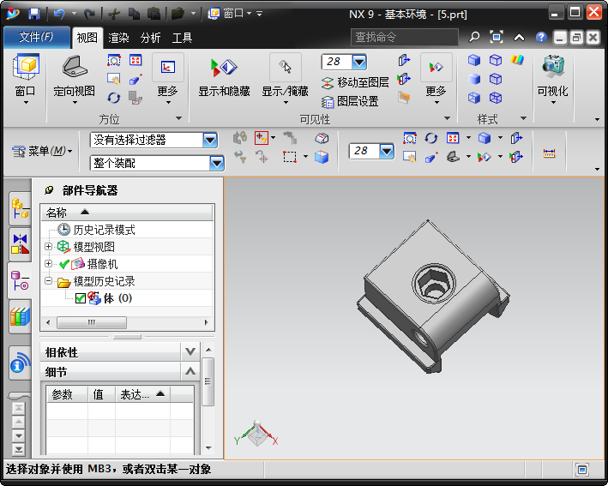

图1-6 从历史记录打开文件

1.4 导入和输出文件
UG建模过程中，导入其他格式的模型进行分模或将UG格式文件输出至其他格式的文件进行加工等，是每个模具设计工程师经常需要处理的工作之一。
首先新建文件进入建模界面，接着在菜单栏中选择【文件】/【导入】命令，即会弹出相关的菜单栏，然后根据需要导入的文件类型选择相应的格式，如图1-7所示，最后单击按钮即可导入。
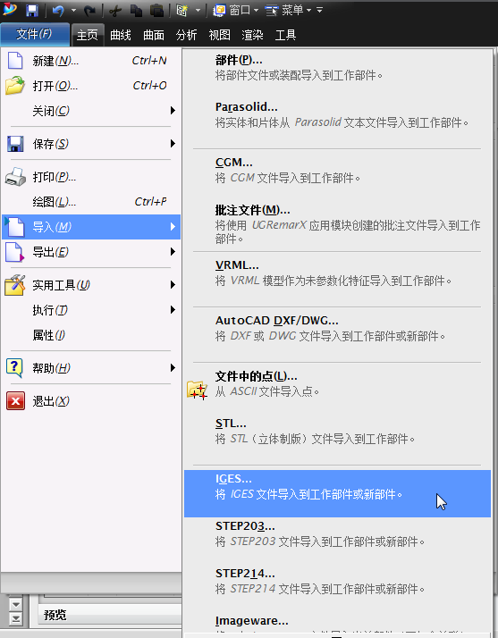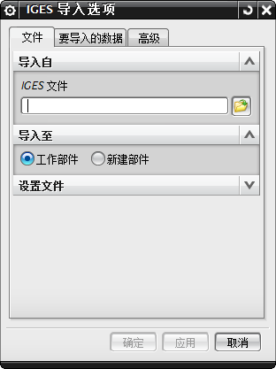

图1-7 导入文件
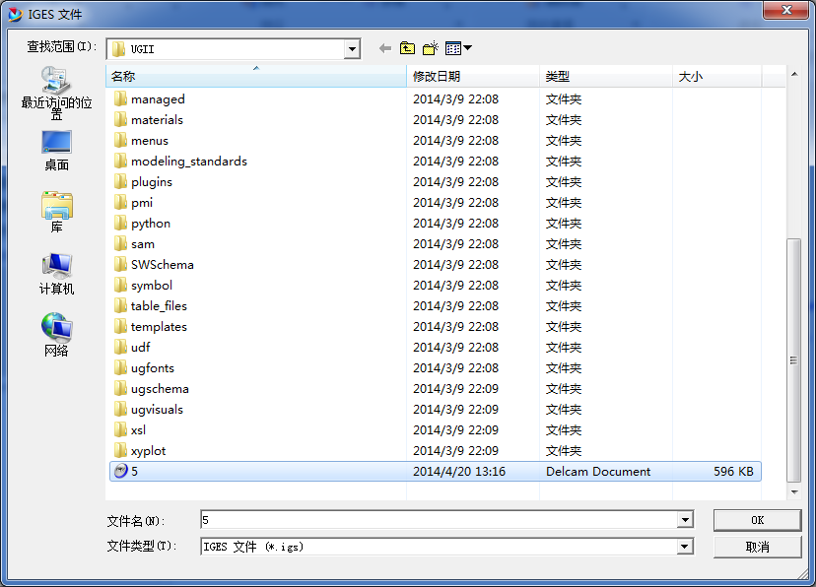

图1-7 导入文件（续）
导入的文件格式主要有IGS、STP、CATIA、Pro/E和Parasolid（x-t）等，但需要注意的是导入的其他格式文件不能为中文名称，也不能存放于有中文名的路径中。
当需要将UG文件输出至其他格式的文件进行数控编程或模具设计时，可在菜单栏中选择【文件】/【导出】命令，即会弹出相关的菜单栏，然后根据需要导出的文件类型选择相应的格式，并设置文件的保存路径，如图1-8所示，最后单击按钮即可导入。
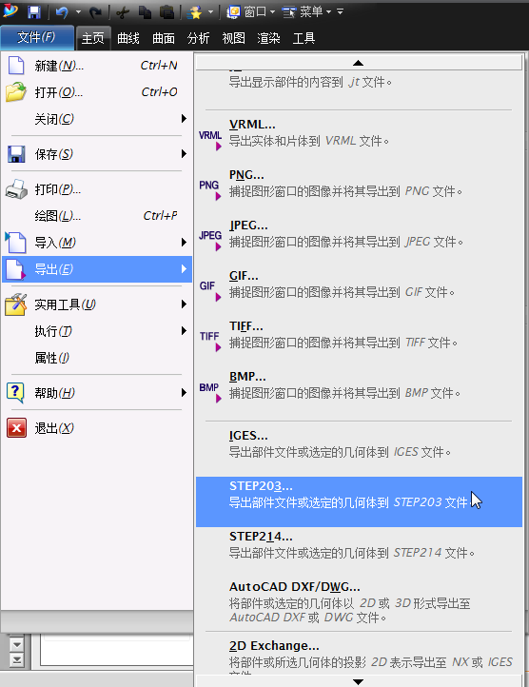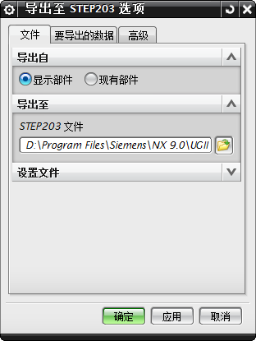

图1-8 导出文件
提示与注意：
作为一名工程技术人员，掌握不同格式文件的导入与导出是最基本的要求。因为产品从设计到制造，不可能由同一个人来完成，而不同的设计工程人员可能会使用不同的3D软件，这就会要求导入和导出不同格式的文件。

1.5 快捷键的设置
为了提高绘图速度，读者应该学会如何设置快捷键。在界面左上角处选择【菜单】/【工具】/【定制】命令，弹出【定制】对话框，在其中单击按钮，弹出【定制键盘】对话框，如图1-9所示。
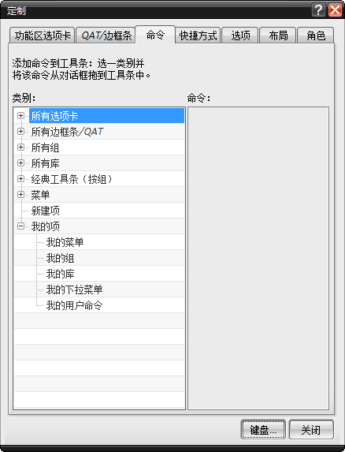 | 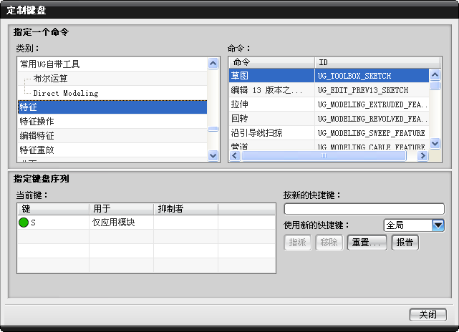

图1-9 设置快捷键
在【定制键盘】对话框中选择需要设置快捷键的命令，接着输入相应的快捷键，然后单击按钮即可创建快捷键，如图1-10所示。但要保证所设置的快捷键不能相同，否则无效。
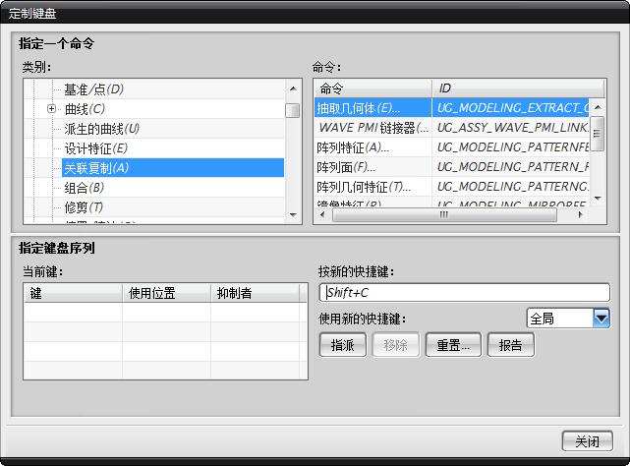

图1-10 创建快捷键
表1-1为对分模常用命令所设置的快捷键。
表1-1 对分模常用命令设置的快捷键
命 令 | 快 捷 键 | 命 令 | 快 捷 键 | 命 令 | 快 捷 键
建模界面 | M（默认） | 截面 | Ctrl+H | 替换面 | Alt+H
注塑模向导界面 | Shift+M | 拔模 | B | 直线 | 1
加工界面 | Ctrl+Alt+M | 移动对象 | Ctrl+T（默认） | 基本曲线 | 2
拉伸 | X（默认） | 镜像特征 | Alt+T | 偏置曲线 | 3
扫掠 | Ctrl +R | 镜像体 | Shift+T | 桥接曲线 | 4
边倒圆 | D | 阵列几何体 | Shift+Ctrl+T | 投影曲线 | 5
倒斜角 | Ctrl+D | 偏置面 | P | 镜像曲线 | 6
求和 | A | 偏置曲面 | Alt+P | 相交曲线 | 7
求差 | Alt+A | 拆分体 | Shift+C | 抽取曲线 | 8
求交 | Ctrl+A | 修剪体 | Alt+C | 连接曲线 | 9
缝合 | F | 分割面 | Ctrl+Alt+C | 隐藏 | Ctrl+B（默认）
基准平面 | H | 通过曲线组 | Alt+W | 反隐藏 | Shift+Ctrl+B
测量距离 | I | 通过曲线网格 | W | 显示 | Shift+Ctrl+K
图层设置 | Ctrl+L（默认） | 修剪片体 | T（默认） | 测量角度 | Ctrl+I
移动至图层 | Alt+L | 修剪和延伸 | Y | 最小半径 | Alt+I
提示与注意：
如果初学者能将以上功能的快捷键掌握了，那将会大大提高学习UG的自信心。

1.6 颜色的设置
由于每个人对UG背景和模型的颜色喜好不同，所以UG 9.0软件提供了便捷的修改方法。

1．背景的设置
在建模界面菜单栏中选择选项卡，在界面右上方处单击按钮，在弹出的下拉菜单中单击按钮，弹出【颜色】对话框，如图1-11所示。单击【编辑背景】按钮，弹出【编辑背景】对话框，如图1-12所示，即可修改背景的顶部和底部颜色。如需要将背景颜色设置为纯色，则需要同时选中两个“纯色”单选按钮，并设置对应的颜色即可。
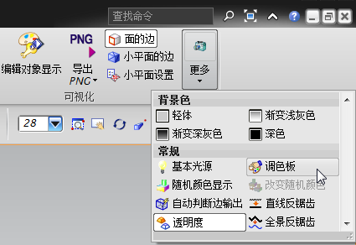 | 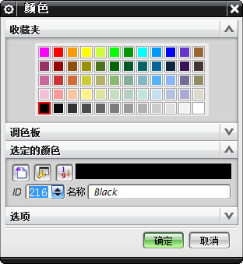 | 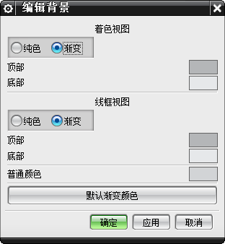

图1-11 设置背景颜色 图1-12 【编辑背景】对话框

2．模型颜色的设置
在进行产品设计或模具设计时，经常需要修改模型的颜色来区分不同零部件的形状位置关系。首先选择要修改颜色的部件或单个曲面，接着在菜单栏中选择【编辑】/【对象显示】命令，弹出【编辑对象显示】对话框，然后选择颜色并修改模型颜色，如图1-13所示。
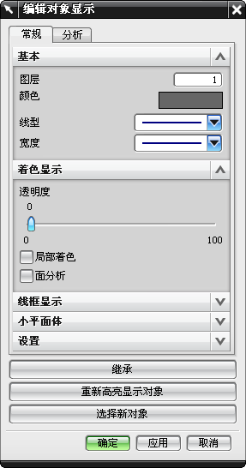  单击此处可修改颜色 | 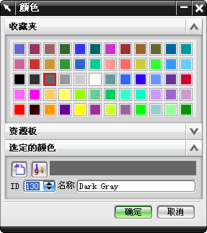
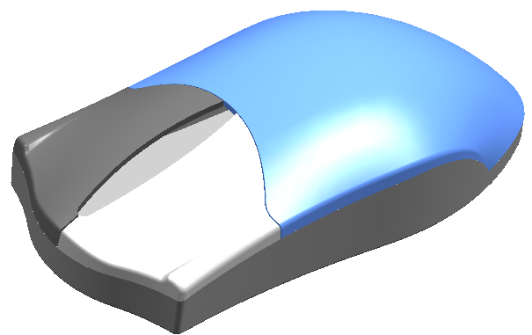

图1-13 修改模型颜色
提示与注意：
在产品设计过程中，有时需要修改某个零件或表面的显示颜色，从而使设计的3D图形更加逼真。
UG系统默认【对象显示】命令的快捷键为Ctrl+J，需要修改部件颜色时，可按Ctrl+J快捷键，然后在弹出对话框中选择要修改的部件即可进行修改颜色操作；但如果要修改单个曲面，则需要在选择方式中设置选择类型为“面”，如图1-14所示，接着选择要修改颜色的面，然后再按Ctrl+J快捷键弹出对话框，并修改所需的颜色即可。
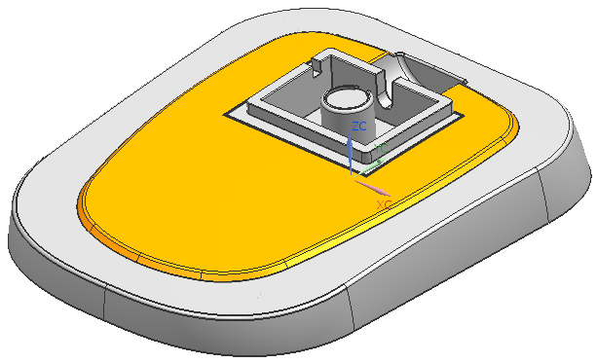

图1-14 修改曲面颜色
在进行模具设计时，为了方便观察模具的结构，常将型腔和型芯的底面设置为透明。与修改面颜色的方法一样，首先选择需要透明的面，接着按Ctrl+J快捷键，弹出【编辑对象显示】对话框，然后拖动透明度滑块到100的位置，如图1-15所示。
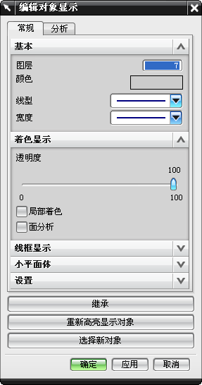  底面透明 | 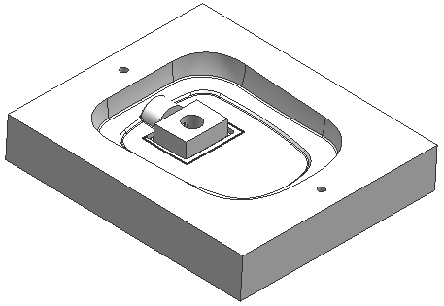
 | 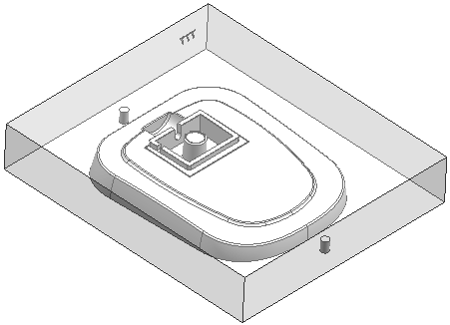

图1-15 设置面透明

1.7 练 习 题
1．如何进行建模界面和注塑模向导界面的切换？
2．如何输入和输出文件？
3．UG快捷键如何设置？

